HỌC VIỆN KỸ THUẬT QUÂN SỰ

KHOA CÔNG NGHỆ THÔNG TIN



**BÁO CÁO**

MÔN CÔNG NGHỆ WEB

Đề tài: Xây dựng website đặt vé xe khách

Giáo viên hướng dẫn: Chu Thị Hường

Học viên thực hiện : Đinh Quang Vương

: Trần Nhật Trường

Nhóm : 21

Hà Nội, tháng 5 năm 2019

1. **Bảng phân công công việc.**

|  |  |  |  |
| --- | --- | --- | --- |
| **STT** | **Họ Tên** | **Lớp** | **Phân Công** |
| 1 | Đinh Quang Vương | CNTT15 | 50% |
| 2 | Trần Nhật Trường | CNTT15 | 50% |

1. **Công cụ lập trình.**

* Tạo database: SQL Server 2017.
* Lập trình: Microsoft Visual Studio 2017.

1. **Mô tả database.**
2. Mô hình CSDL quan hệ

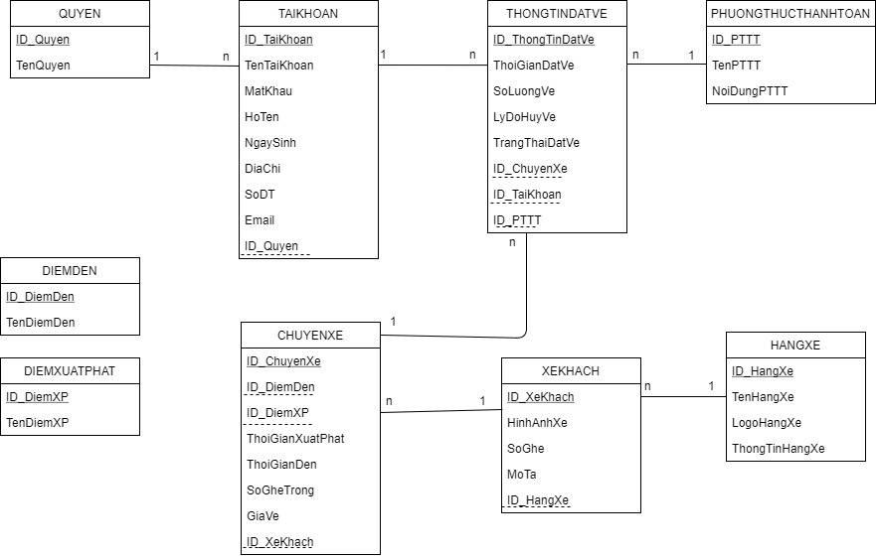

1. Diagram

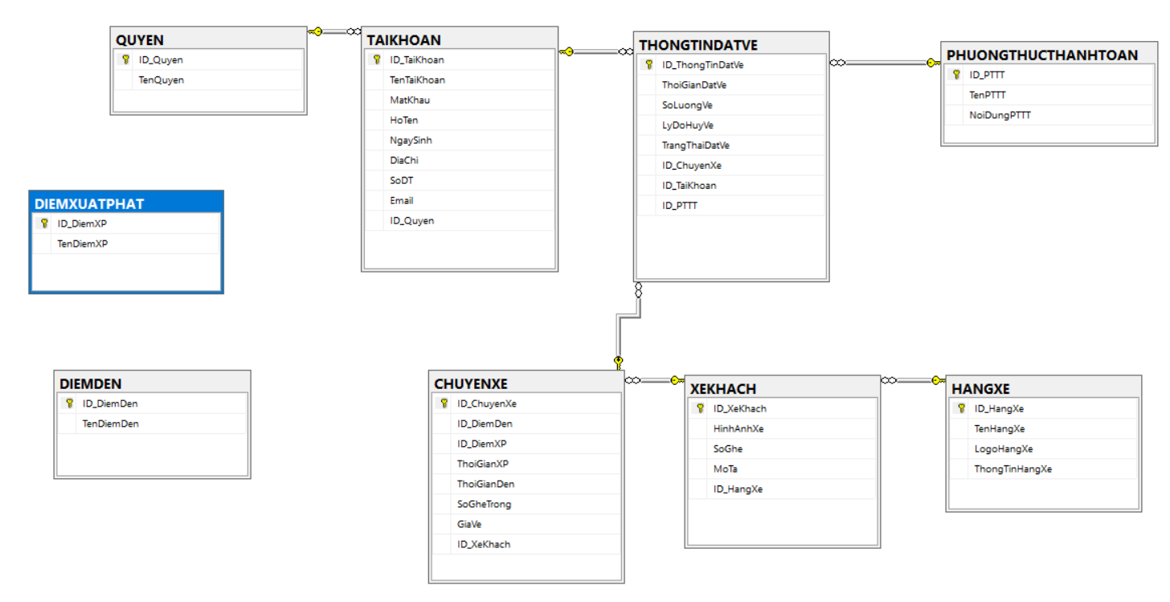

1. **Tạo bảng và thêm dữ liệu**

* Tạo bảng: các câu lệnh tạo CSDL và bảng được lưu trong file có tên Create DB+Table.sql
* Thêm dữ liệu: các câu lệnh insert dữ liệu được lưu trong file có tên InsertData.sql

1. **Hình ảnh một số trang của website.**
2. **Trang chủ**

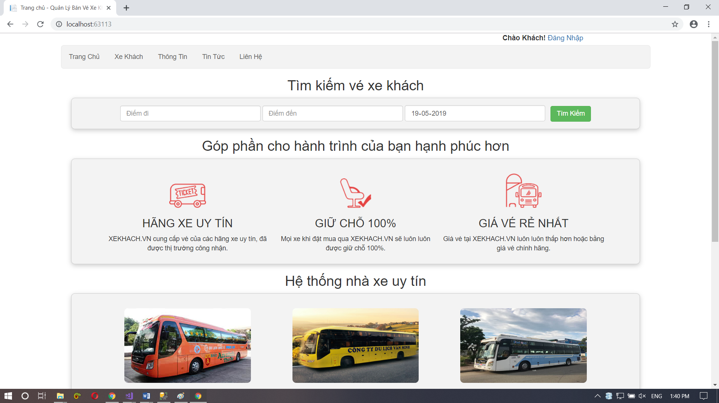

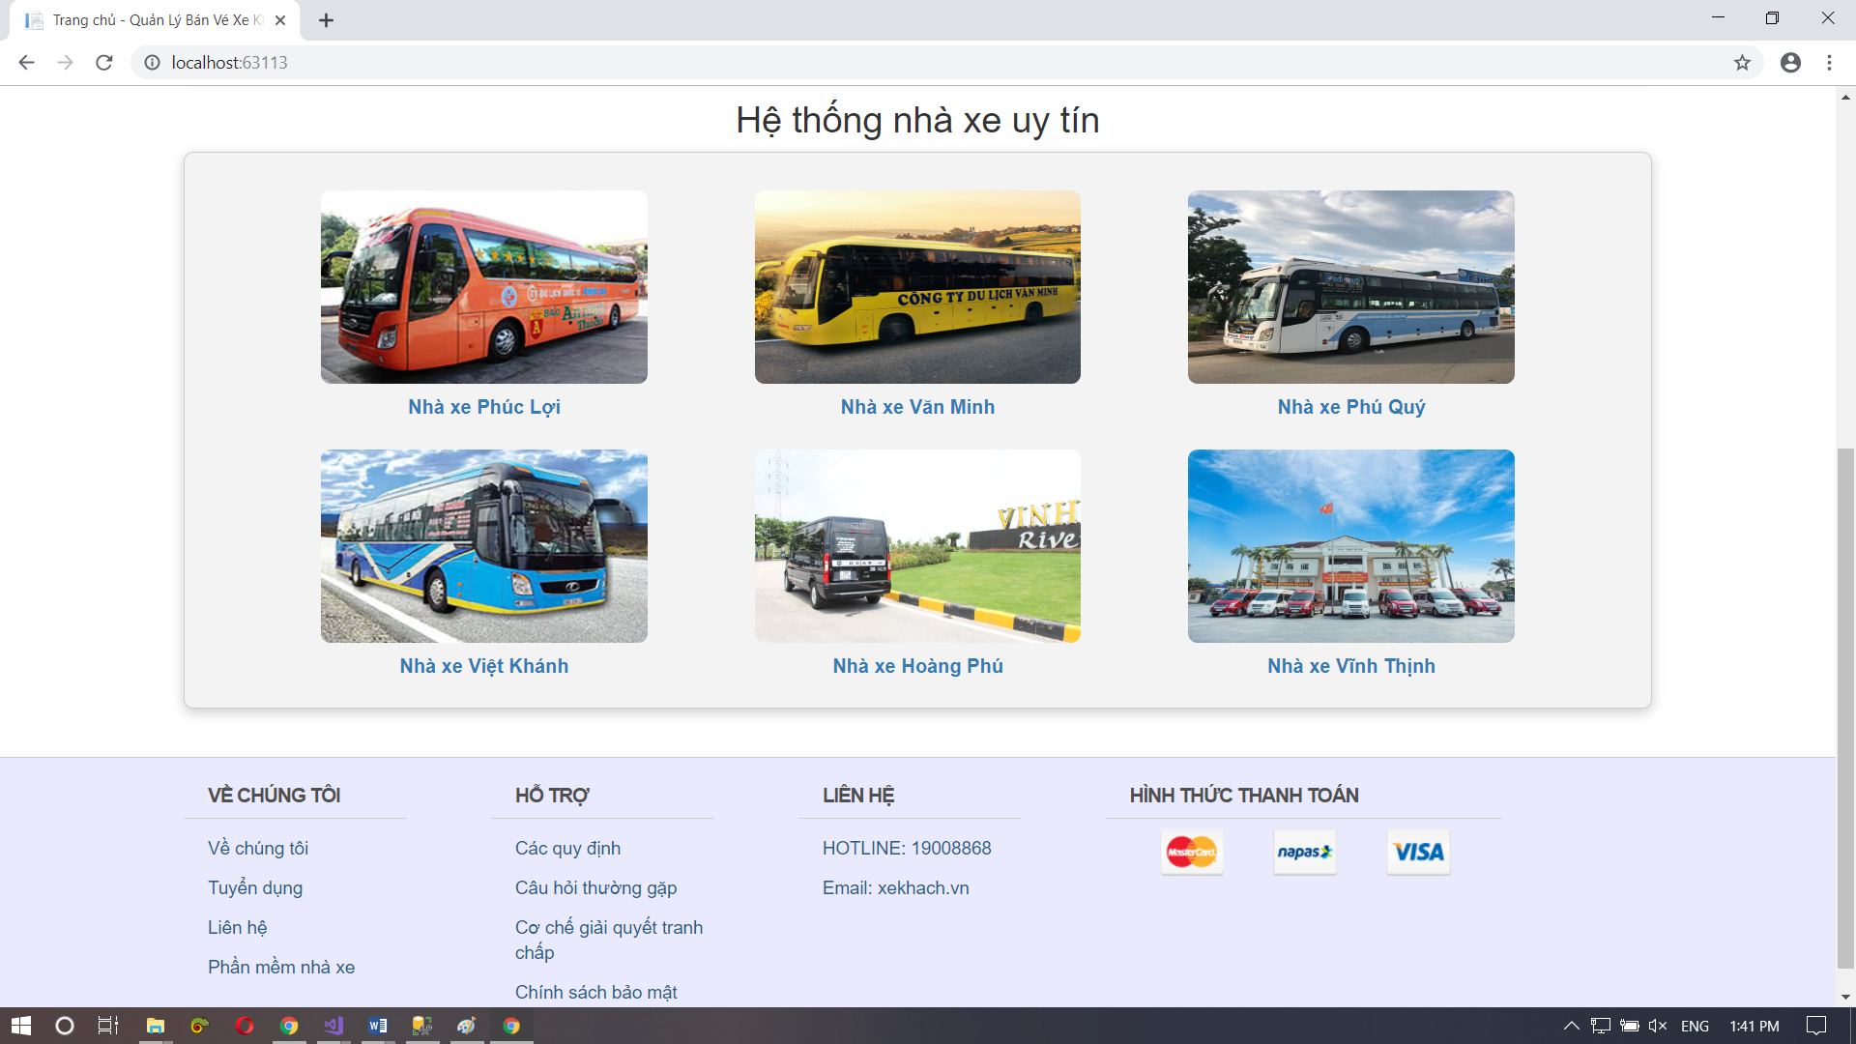

1. **Trang đăng ký tài khoản**

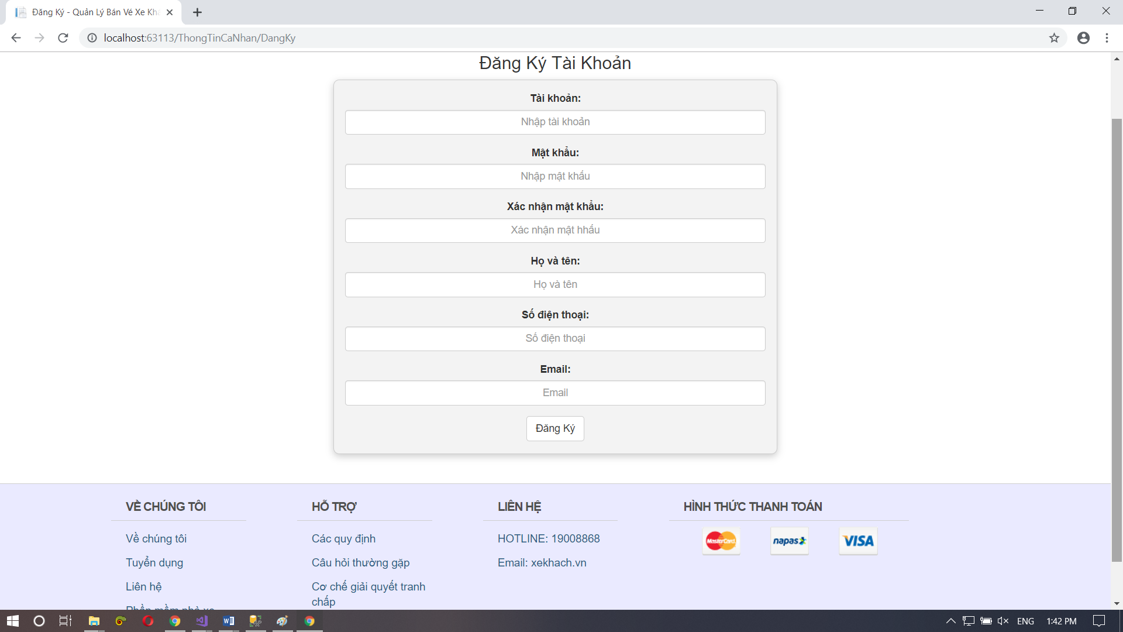

1. **Trang đăng nhập**

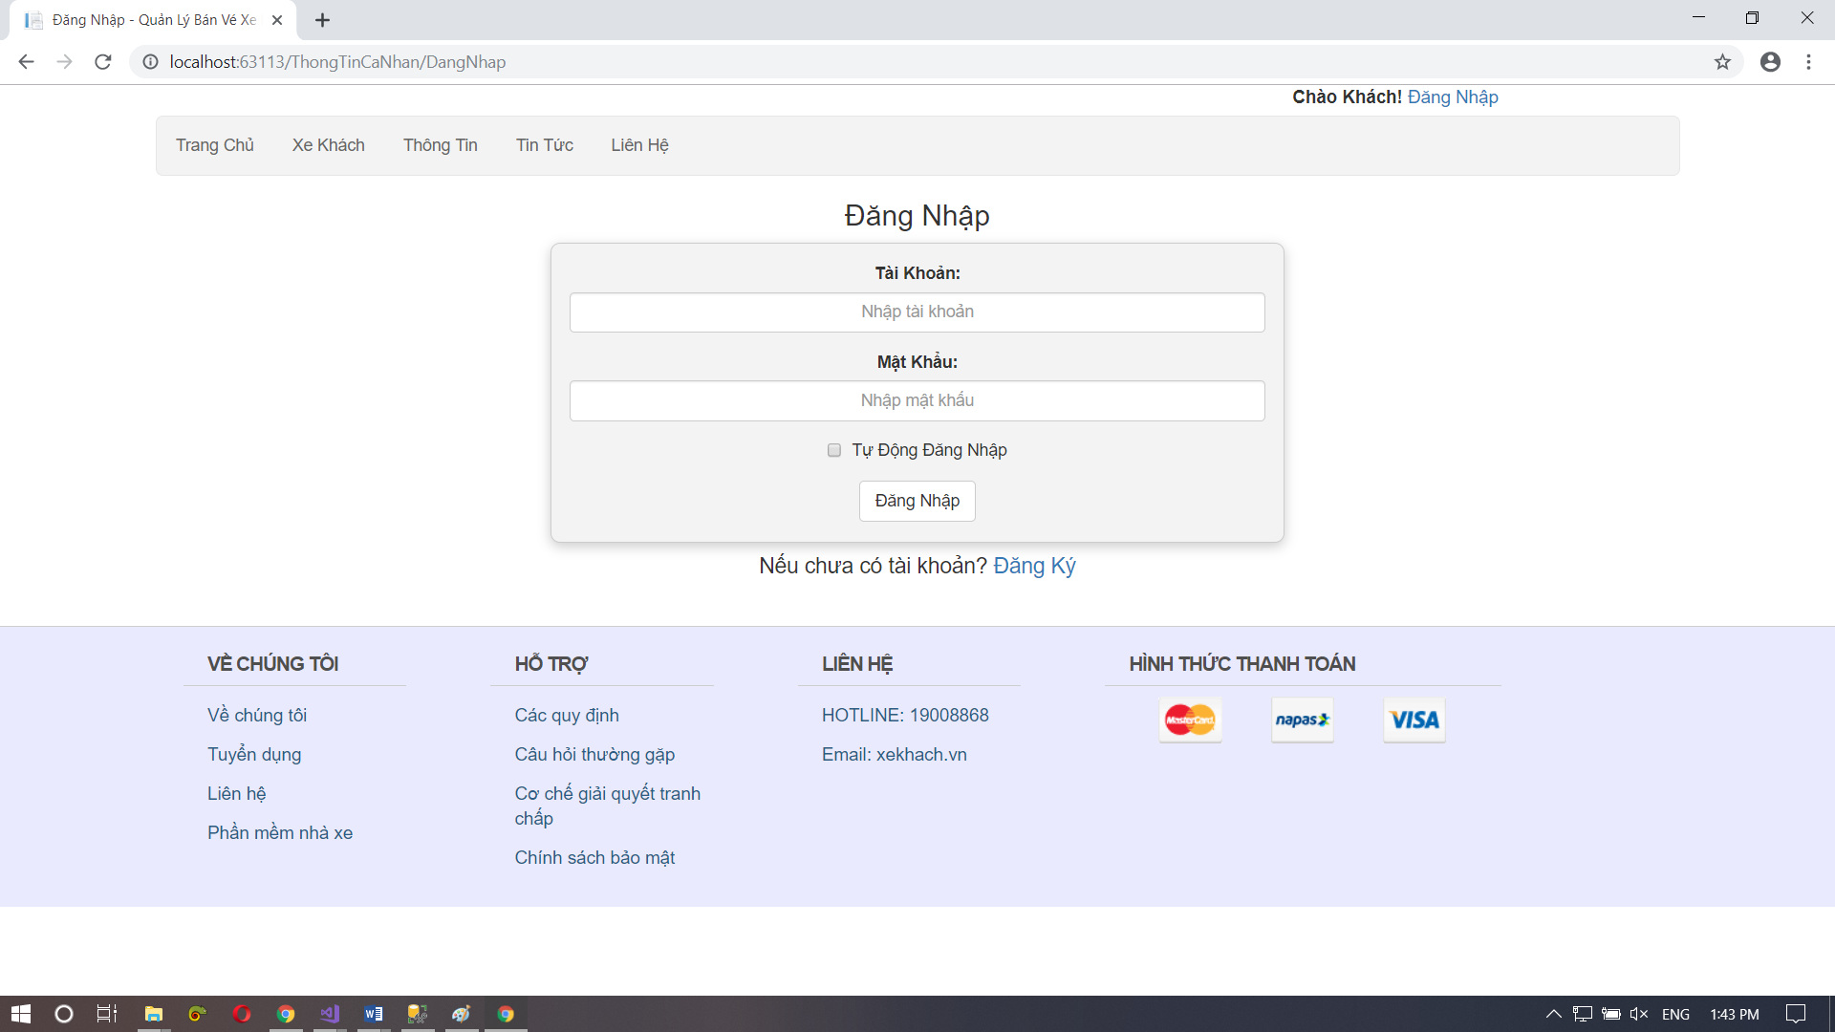

1. **Tìm kiếm**

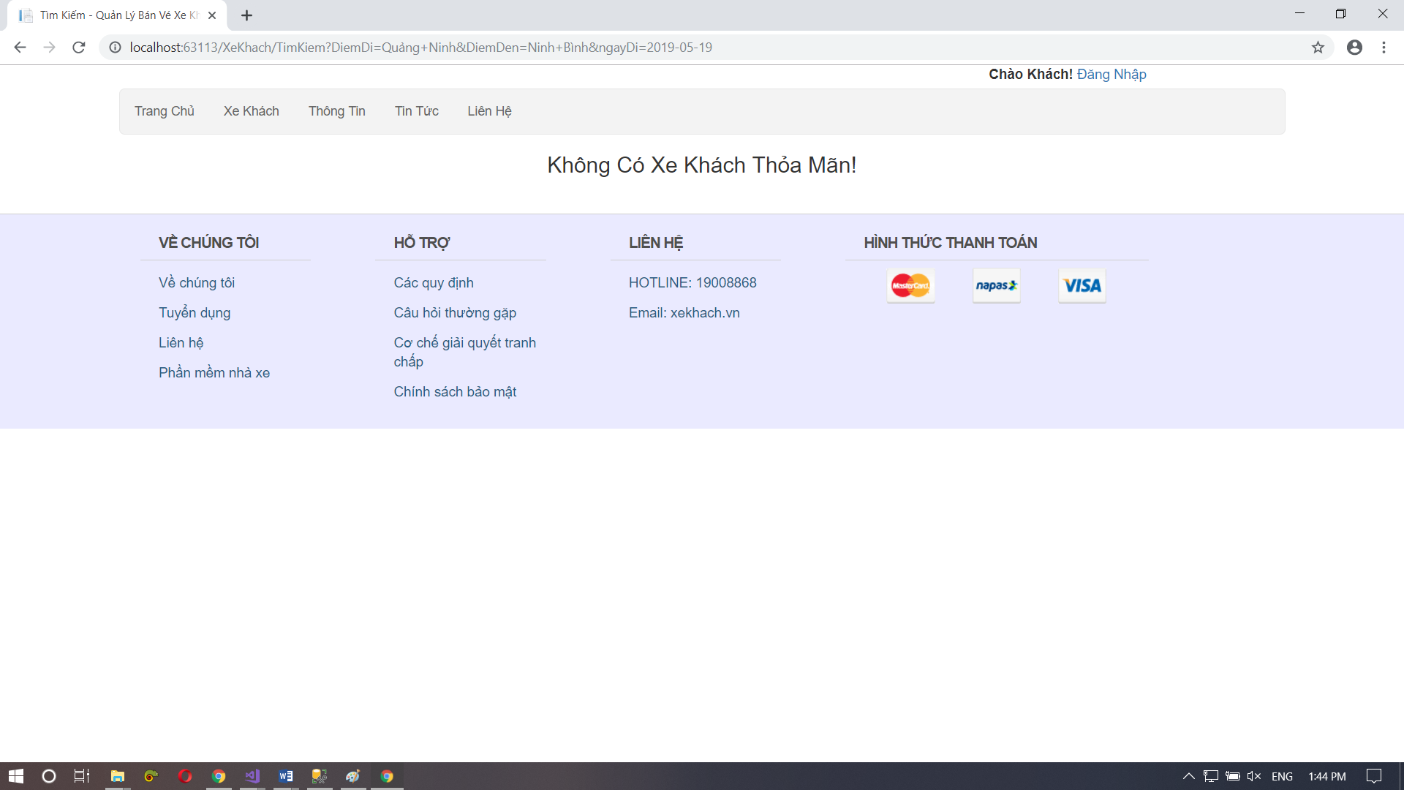

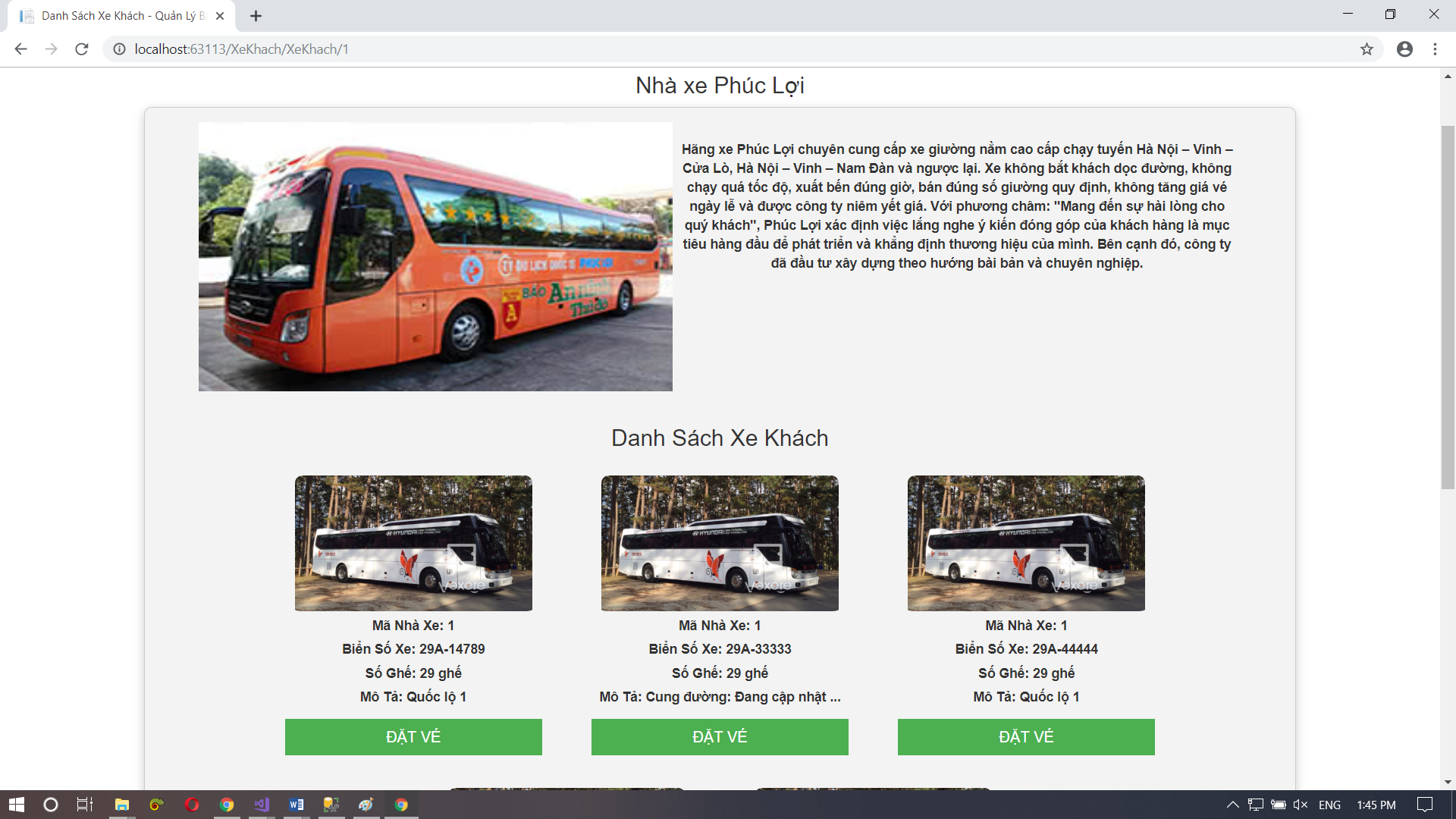

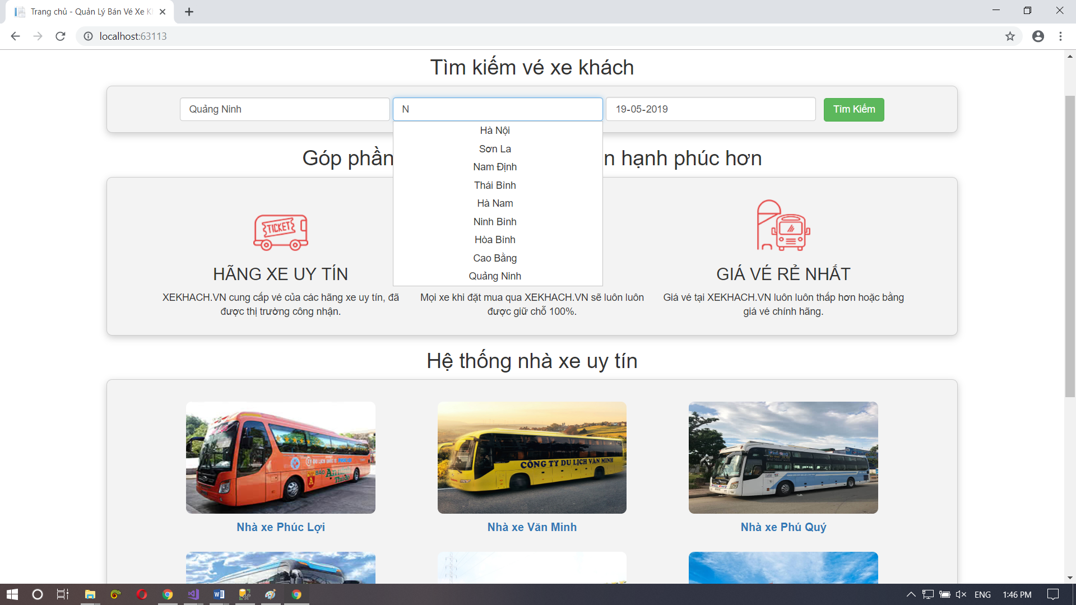

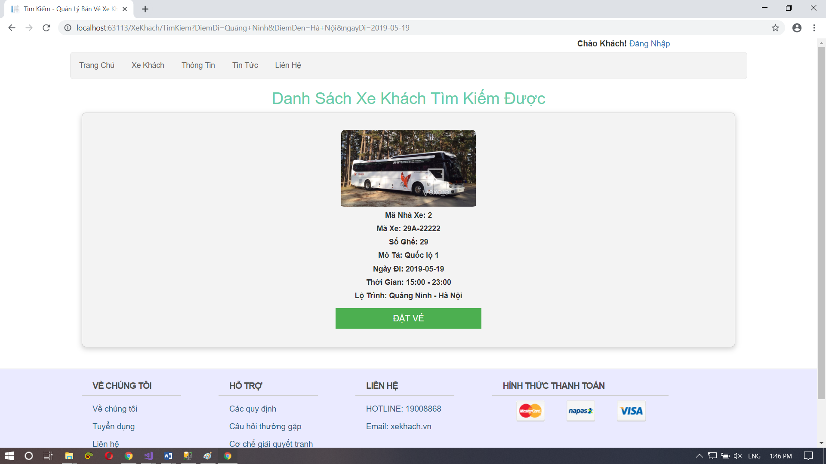

1. **Trang liên hệ và trang tin tức**

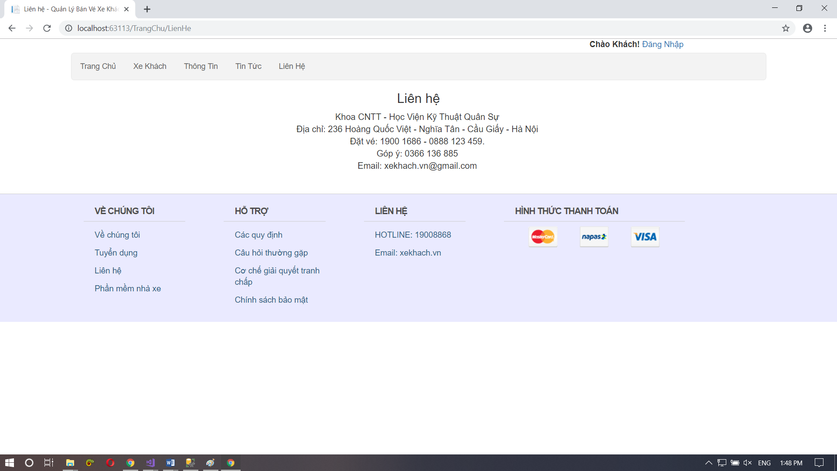

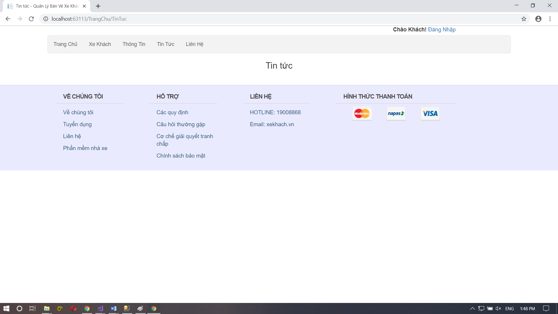

1. **Trang danh sách các xe có trên hệ thống**

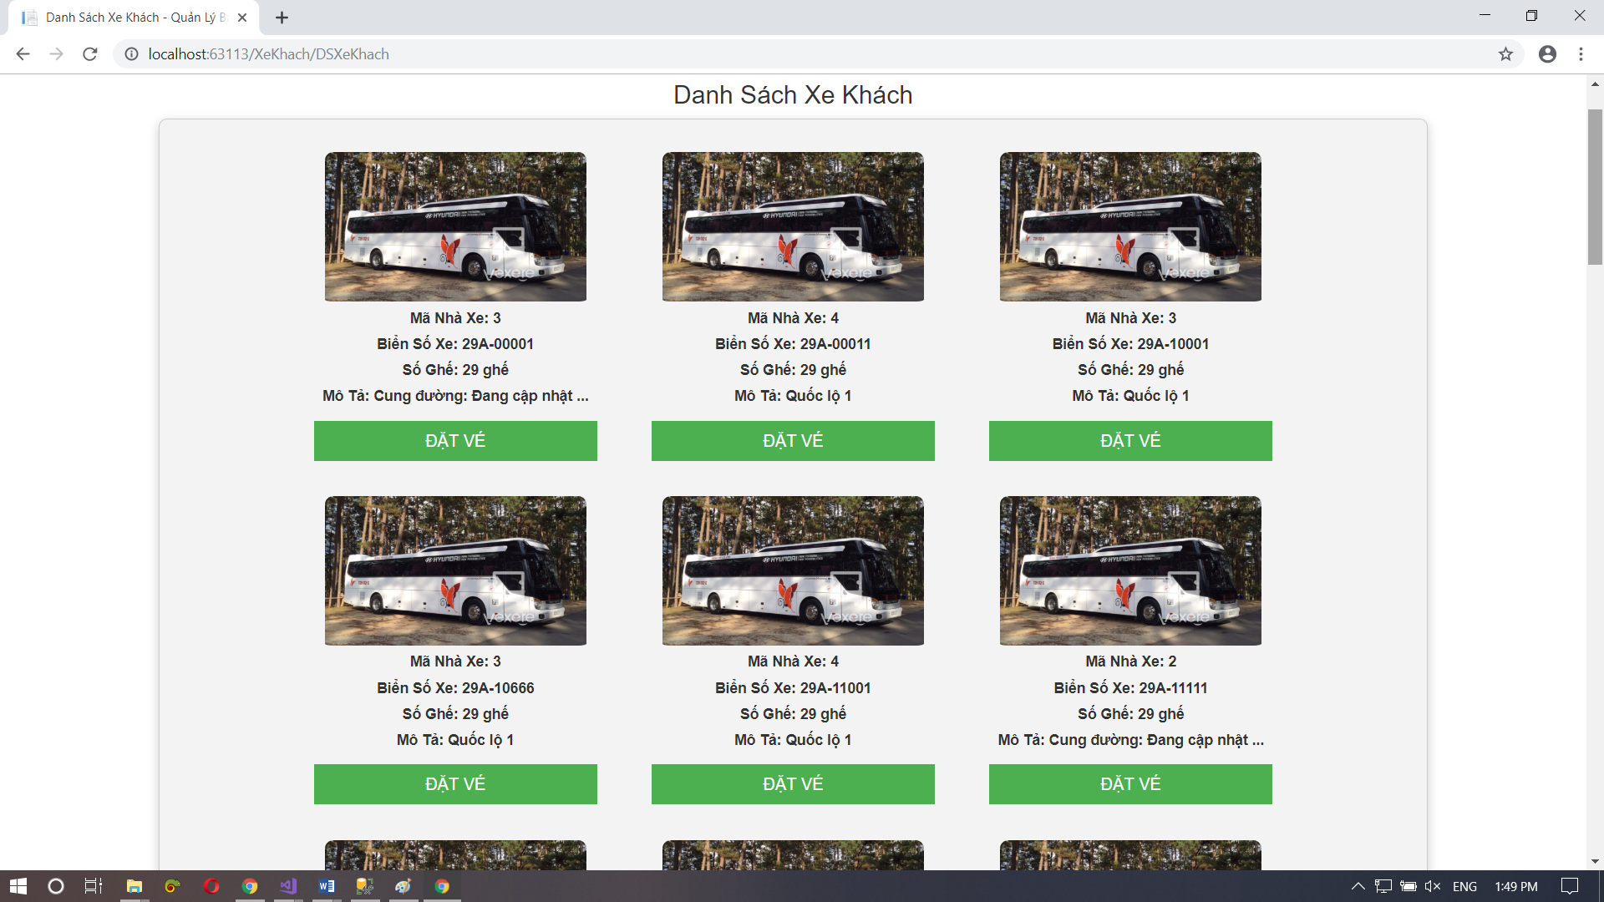

1. **Trang đặt vé xe**

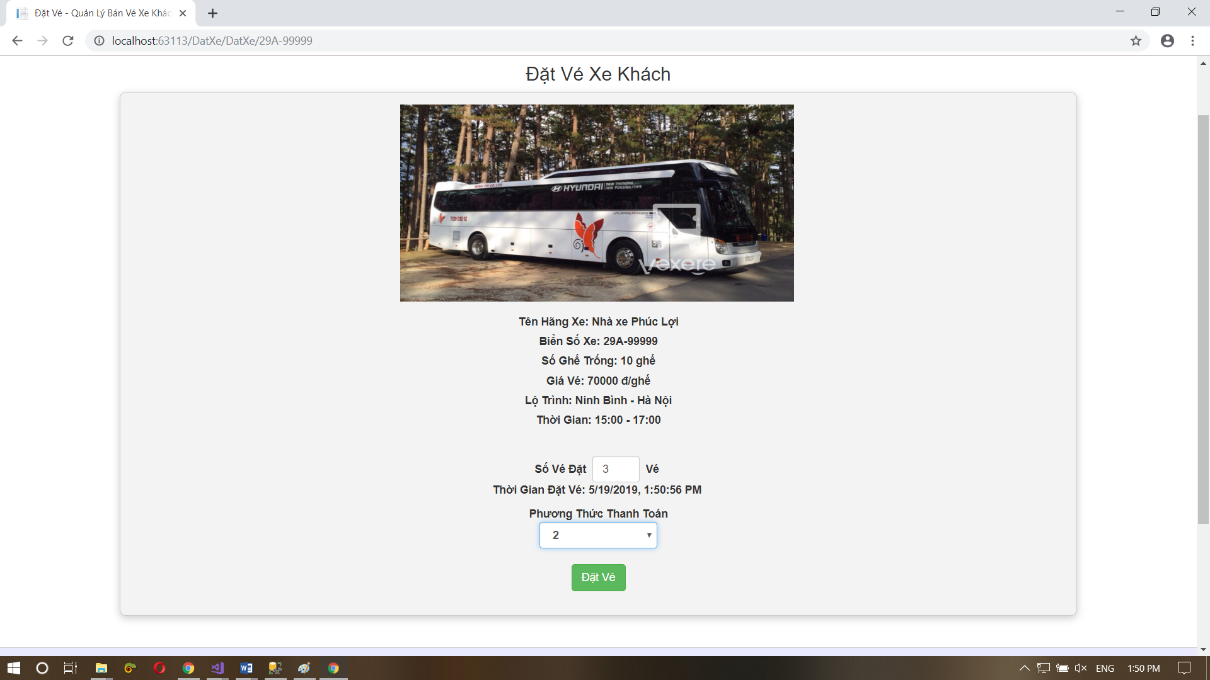

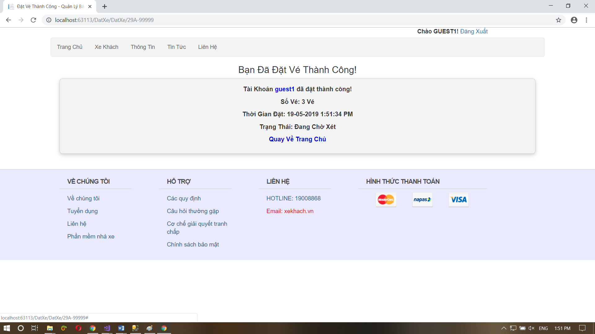

1. **Trang thông tin vé đặt**

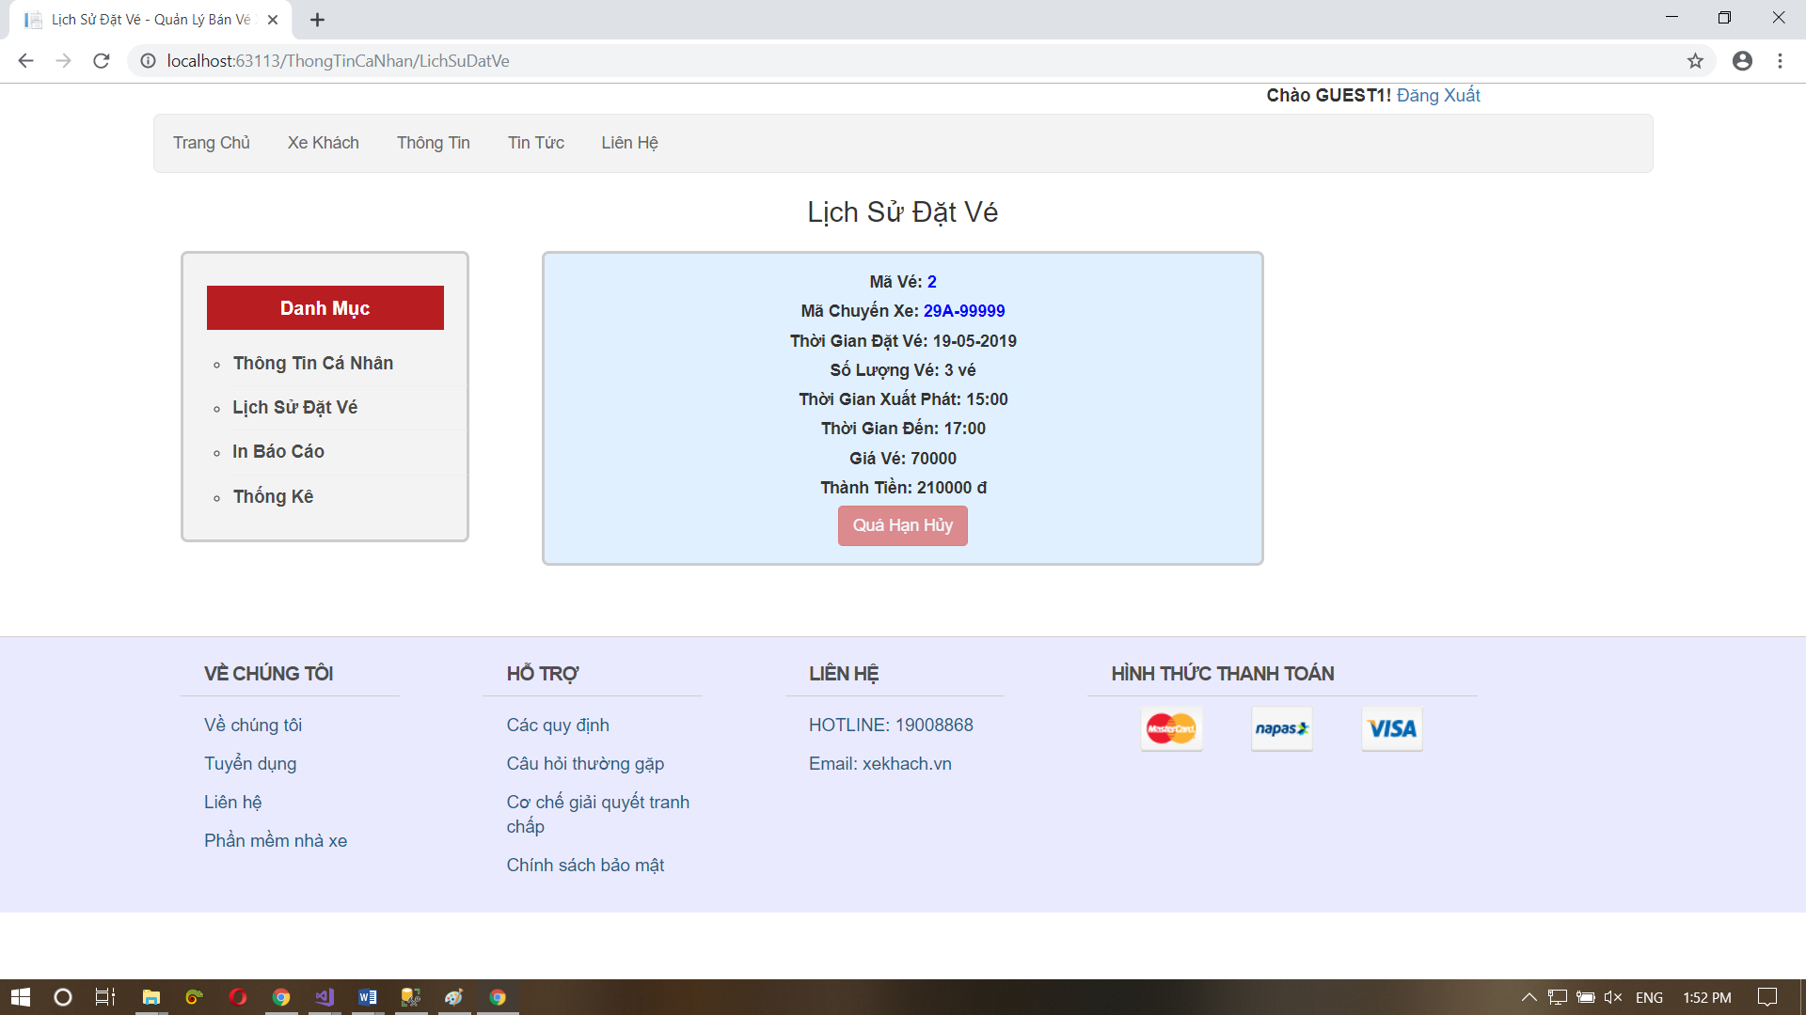

1. **Trang Admin**

|  |  |  |
| --- | --- | --- |
|  | TÀI KHOẢN | MẬT KHẨU |
| Admin | vuongdq | 123456 |
| truongtn | 123456 |
| Khách hàng | guest1 | 123456 |

* Quản lý tài khoản

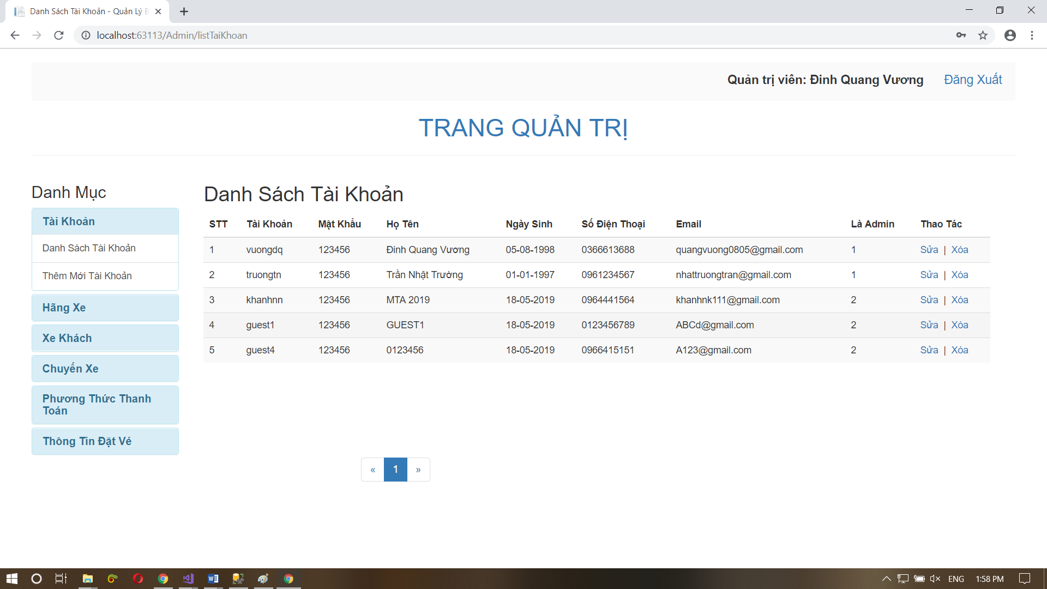

* Quản lý hãng xe

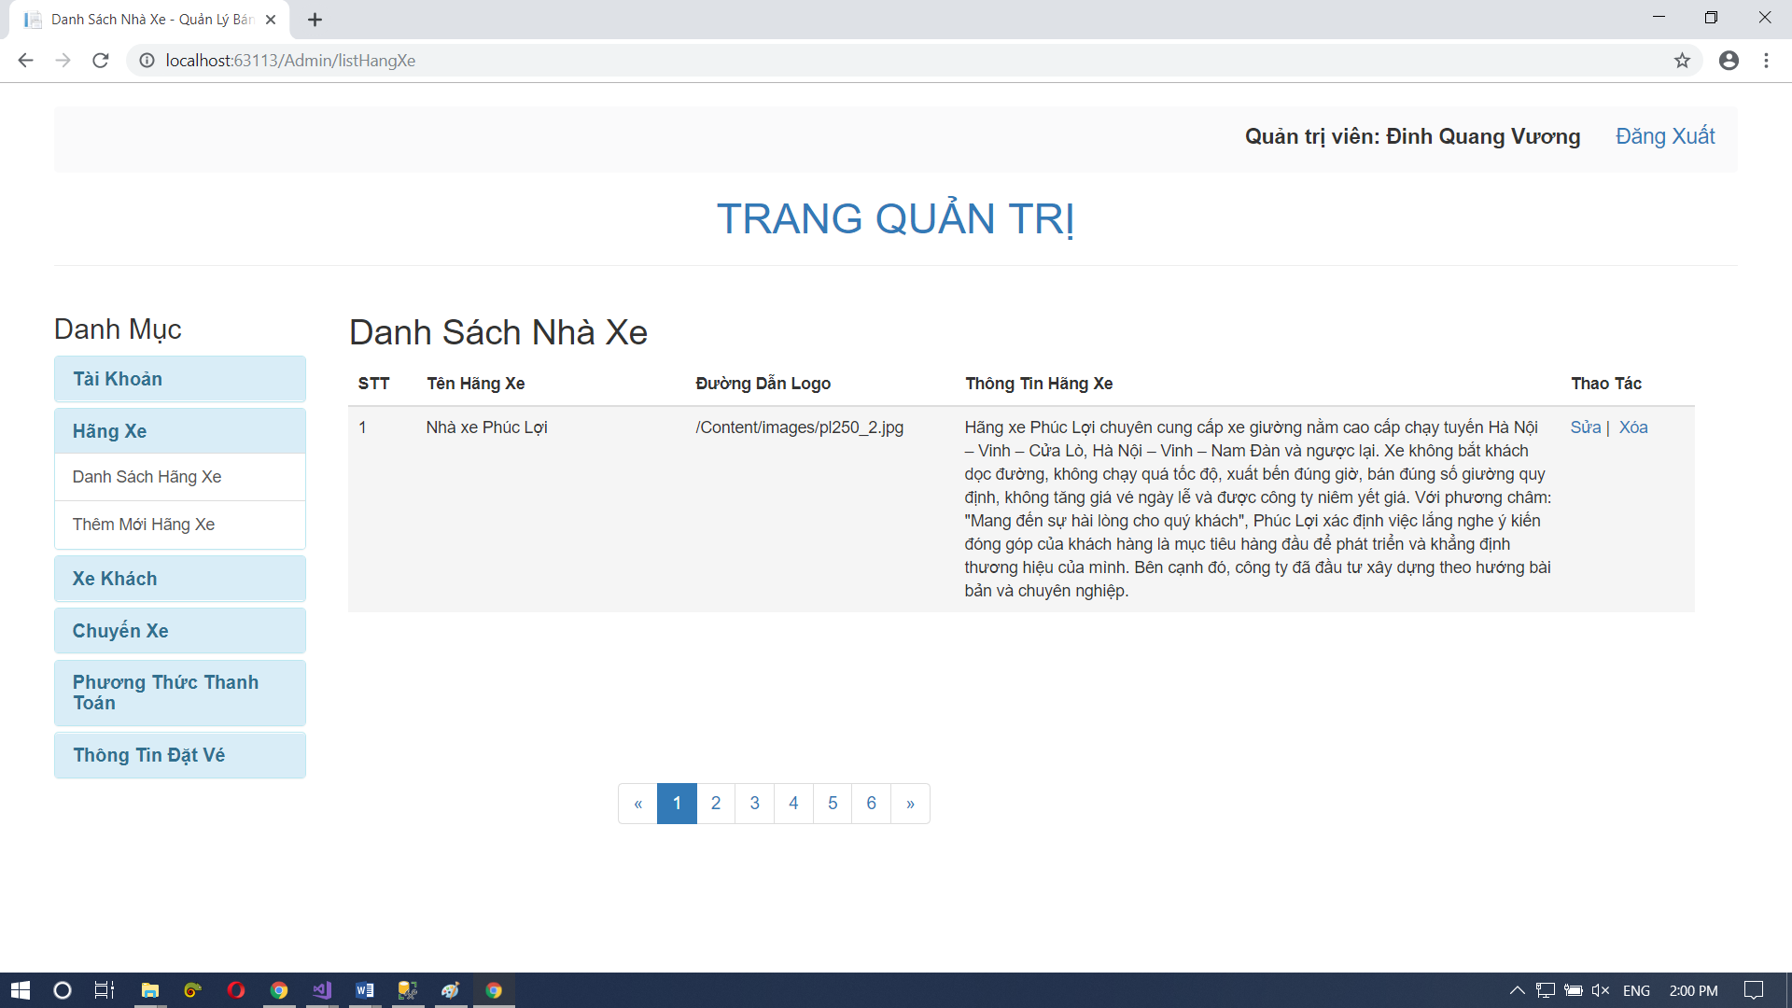

* Quản lý xe khách

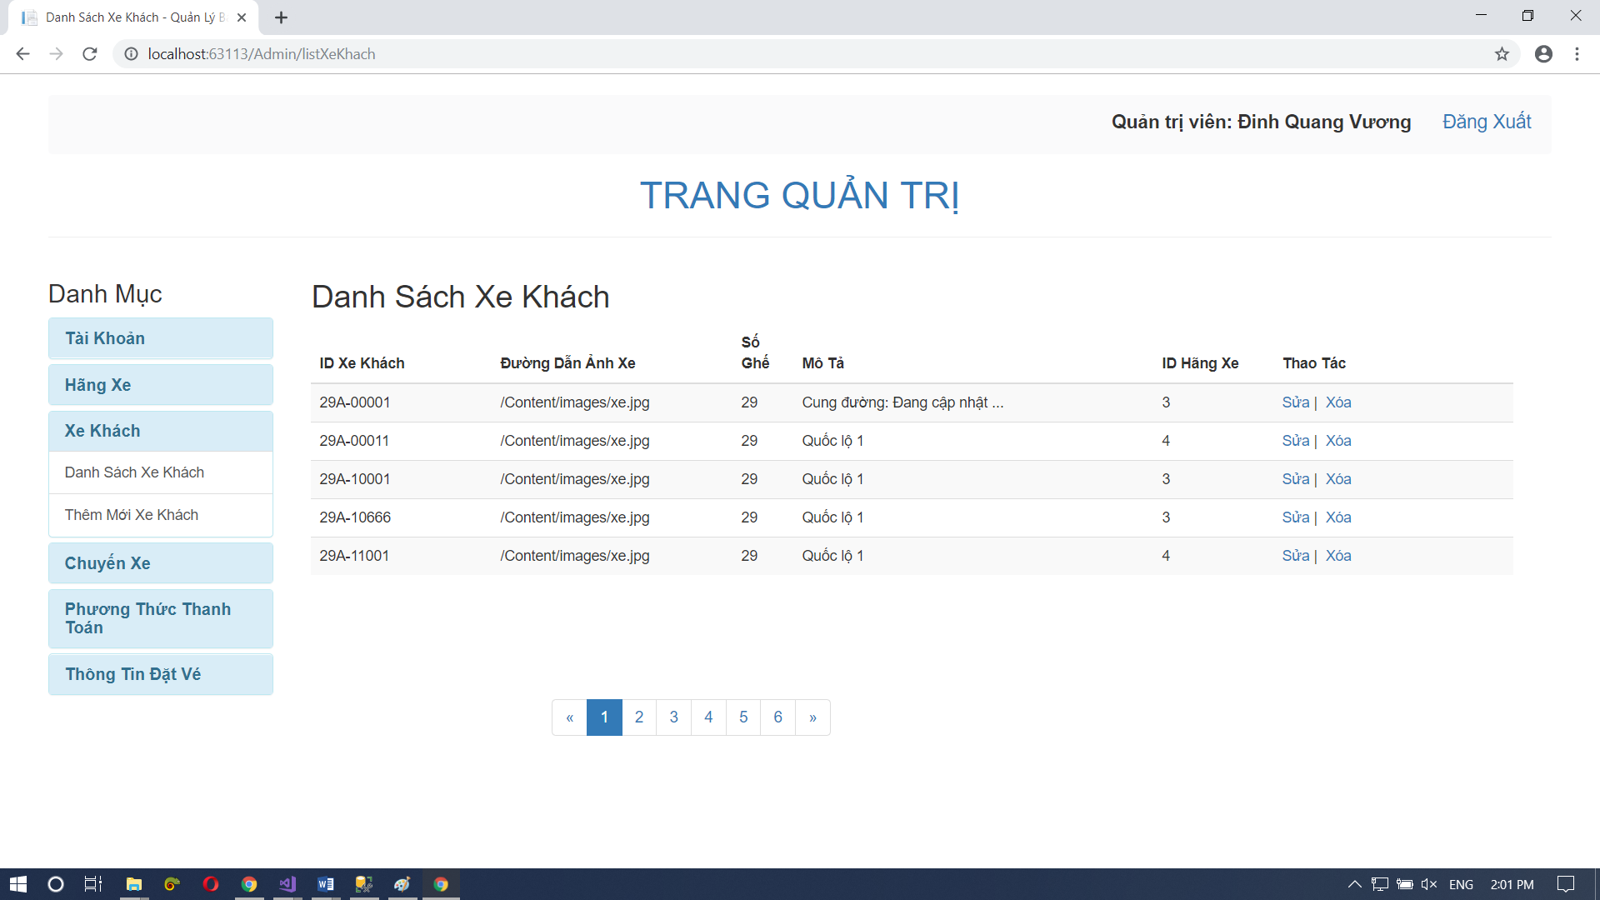

* Quản lý chuyến xe

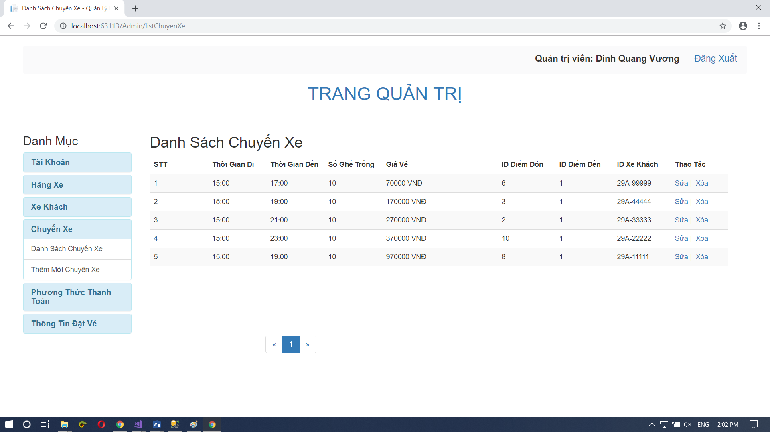

* Quản lý phương thức thanh toán

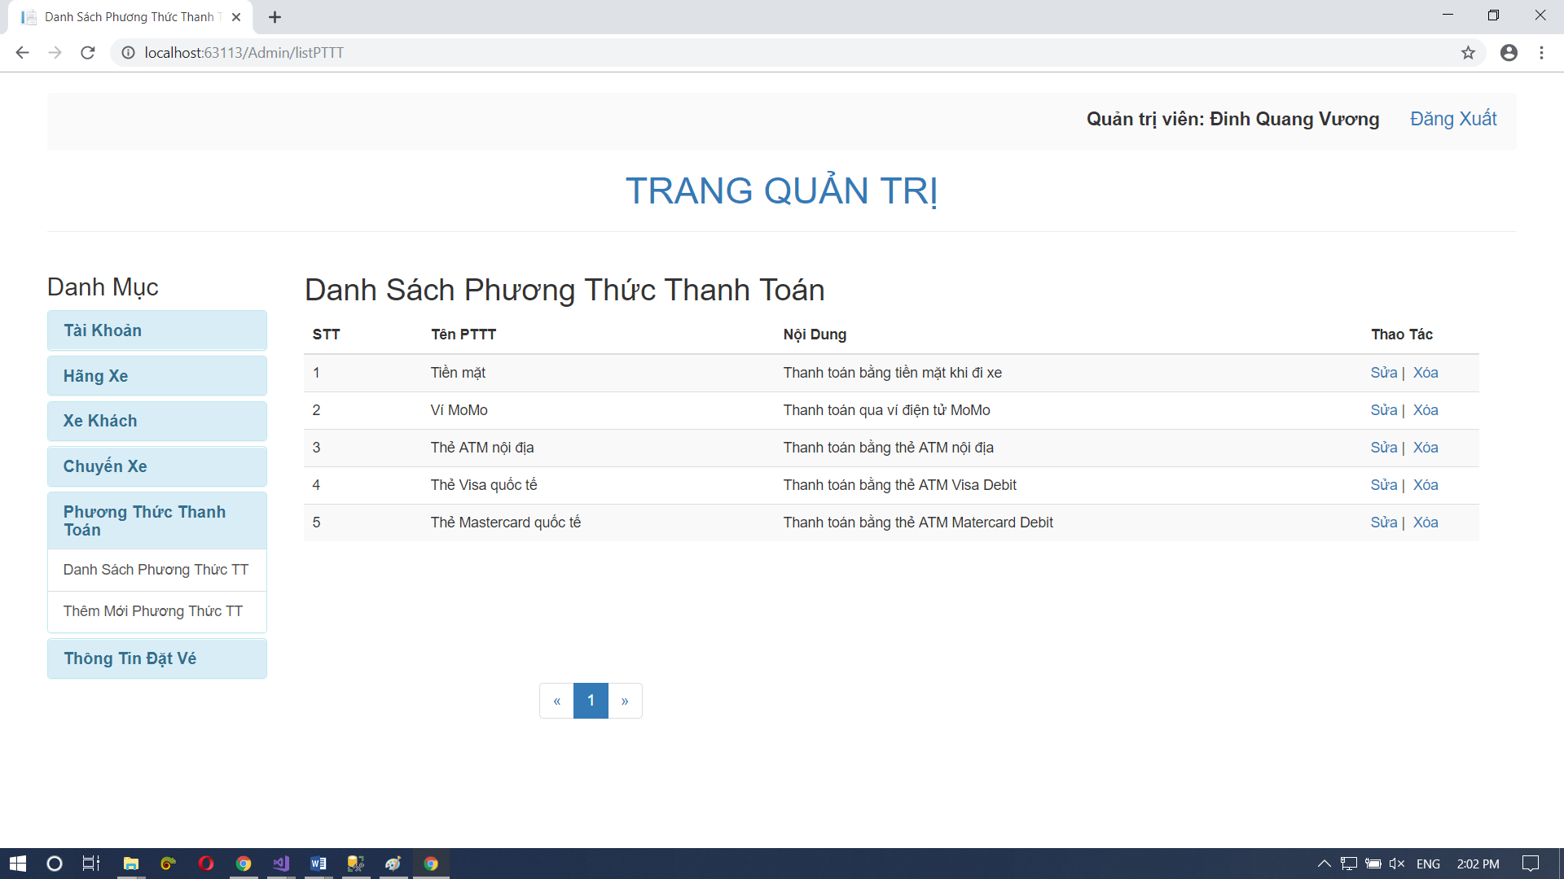

* Quản lý thông tin đặt vé

